**1 Opening**

Aanwezig: het bestuur (penningmeester Fred Hofman, voorzitter Gerard Oud, secretaris Mirjam Ganzevles) en 19 leden.

Agenda: Onze presentatie bestaat uit drie delen: Eerst een terugblik op het afgelopen jaar. Daarna zal de penningmeester de financiën met u doornemen. Tot slot zal de voorzitter uiteenzetten hoe we een nieuw bestuur willen vormen als Bronckhorst Energie. Vanwege dat onderdeel ook welkom aan de gasten, het bestuur van ECVorden: voorzitter/penningmeester Henk Boogaard, secretaris Ineke de Visser, Technisch bestuurslid Gerard van Bussel en algemeen bestuurslid Robert Schreve. Zij kunnen straks eventuele vragen bij punt 7, Bronckhorst Energie, beantwoorden.

**2 Verslag**

Opmerkingen over het verslag van de ALV op 25 april 2024:

pagina 2, punt 4    Verzoek van Ella Groothuis: *Voortaan ALV in juni zodat subsidiehoogte bekend is. Dat was ook de vorige keer toegezegd.*

pagina 4   Verzoek van Maarten Vismans: *in het verslag elke keer alle achternamen te vermelden*

pagina 6, punt 9    *Onduidelijk waarom het bieden van 'tegenwicht' aan Agem wenselijk is*. Het woord tegenwicht is onterecht gebruikt. We moeten proberen zo goed mogelijk samen te werken maar Agem is daar nog niet helemaal klaar voor.

**3 Terugblik 2024**

De geluidshinder bij het Zelle is gelukkig opgelost. We hebben de bewoners gesproken en een aardigheidje gebracht.

Lidmaatschap,: Het lidmaatschap voor de mensen met uitsluitend Roodheuvel deelname is geregeld.

De statuten gaan we mogelijk aanpassen in combinatie met de overstap naar Bronckhorst Energie. (Punt 7)

De informatieborden komen er niet, zoals is gedeeld in de nieuwsbrief.

Er is een intensieve samenwerking met EC Vorden gestart: via DEP naar Bronckhorst Energie, zie punt 7. De eerste fase van DEP Vorden is afgerond, we hebben een rapport opgeleverd. De gemeente en de lokale werkgroepen kunnen hiermee verder. Het project heeft de samenwerking met ECVorden bevorderd en een aantal betrokken Vordenaren opgeleverd.

Energie van Ons en OM gaan mogelijk samen. Wij leveren aan Streekenergie, aangesloten bij energie van Ons. Voor leden die een contract hebben bij Streekenergie krijgt de Groene Draad een kleine vergoeding.

De opbrengst van de daken in 2024:

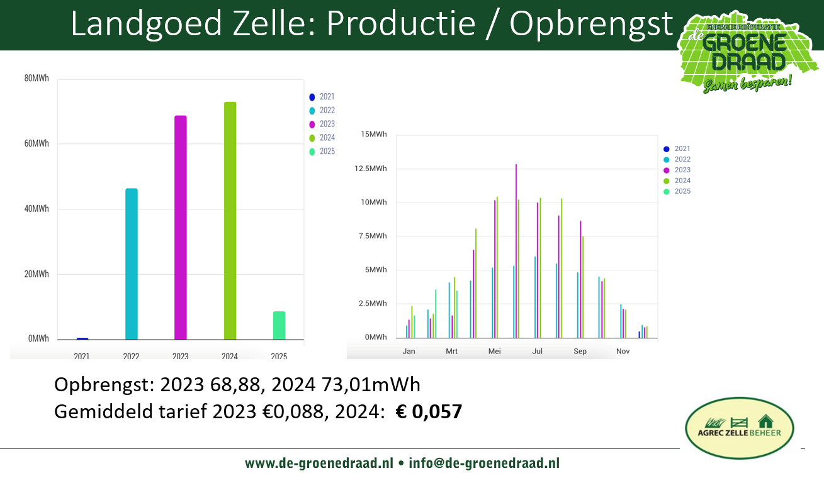

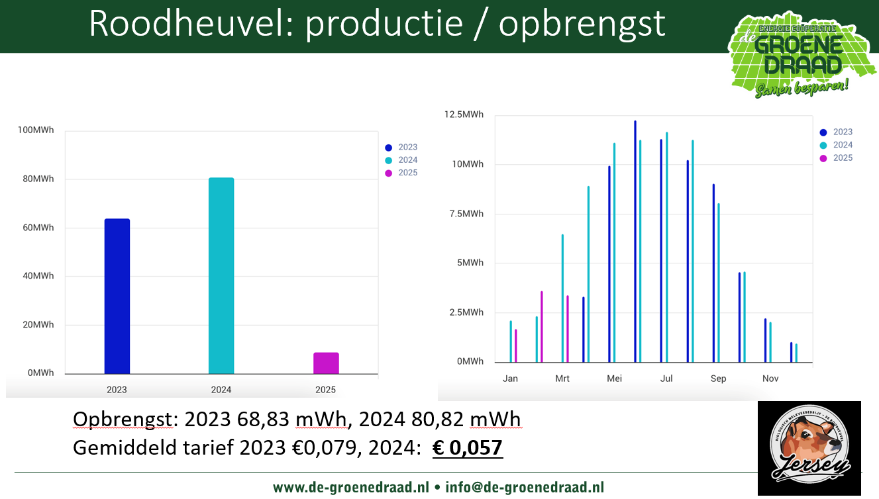

De energieopbrengst was dus prima en de CO2 besparing was groot genoeg om 15 mensen te compenseren die rond de wereld vliegen. René Bruns: Dit kunnen we voortaan in het jaarverslag opnemen, het gaat ten slotte vooral om de milieuaspecten.

**4 Financiële verantwoording**

Winst en verliesrekening:

Over 2024 heeft Fred Hofman de cijfers voor het eerst verwerkt. In de cijfers van 2024 zie je de subsidie van het jaar ervoor. Dat is het nadeel van de ALV houden voordat de subsidie bekend is. De begroting is gemaakt op basis van een aanname.

We ontvangen minder per geleverd kwH. Dit wordt aangevuld met de gegarandeerde subsidie. Fred heeft wat meer afgrenzingen gedaan. De verzekeringen zijn hoog omdat we al een voorschot hebben betaald.

Relatie geschenken betreffen de kerstpakketten van twee jaar.

Administratiekosten betreffen het boekhoudpakket.

De afschrijvingen zijn kosten. Die reserveren we niet en kunnen daarom meegenomen worden in de uitkeringen.

Dit in 15 jaar, volgens voorschrift.

Peter Drapers: *Waarom zijn de afschrijvingen over zo’n lange periode?* Voor verschillende zaken is hier een vaste periode voor vastgesteld. Op het moment dat de panelen werden gelegd was de verwachting een periode van 15 jaar. Dat blijft gelden, ook al is de boekwaarde inmiddels minder hoog. Zonnepanelen op daken worden beschouwd als onroerende zaken. René Bruns vult aan: *Dit is de fiscale afschrijving, voor de uitkering zou je de economische afschrijving kunnen hanteren, want anders reken je je rijk.*

Henk Boogaard vult aan: *De afschrijving zorgt ervoor dat je geen negatief resultaat hebt aan het begin en veel belasting moet betalen aan het eind.* Er is in het verleden gekozen voor deze fiscale benadering, daarom blijven we dit zo doen.

We moeten belasting betalen over de winst, dit betreft 19% over de winst.

Balansen:

We zijn door de gemeente gecrediteerd voor € 5.000,- We hebben dit bedrag gekregen als bijdrage om Bronckhorst Energie op te zetten. Daar wordt het dus voor gereserveerd.

Er was nog een potje van RVO, in de hoop dat ze dat zouden vergeten. Dat is inmiddels opgeëist en voldaan.

We zien bij de ledenrekening de resultaten van 2023. De resultaten van 2024 moeten we nog gaan verdelen.

GertJan Rap: *Staat het op een rekening waar rente over betaald wordt?* Nee, het staat nu op een rekening courant, daar zullen we naar kijken. Overigens is de rente op een spaarekening ook niet erg hoog. Actie voor het bestuur.

Peter Ganzevles: *Kun je niet voorspellen hoe hoog de subsidie wordt? Dat is toch uit te rekenen?* Gerard Oud: Een indicatie kan gegeven worden, ik hou het liever aan de voorzichtige kant.

De Kascontrole is voorafgaand aan de ALV gedaan door Ella Groothuis en Wim Gallee: Ziet er goed georganiseerd uit. ALV later in het jaar lost het probleem van de subsidie op. Een ander punt is dat het pakket voor de ledenadministratie erg duur is, zo’n € 500,- per jaar. Terwijl er weinig mutaties zijn. Daar moet en zal het bestuur naar kijken.

Wie doet de volgende keer de kascommissie? GertJan Rap: *Het is wel goed om één van de twee leden te vervangen om te voorkomen dat ze beiden stoppen en de kennis verloren gaat.* Na wat praten komen we tot de volgende oplossing: voorafgaand aan de volgende ALV gaan we een kascommissielid zoeken die we dan tijdens de ALV voorstellen. Over een jaar zal de huidige kascommissie het nogmaals, met plezier, doen.

**5 Uitkeringen**

Zelle zal 22 euro of meer opleveren. Roodheuvel komt op 19 euro of meer. We rekenen met een terugverdientijd van tien jaar.

Vorig jaar was Zelle hoger omdat de reservering voor het omgevingsfonds weer werd terugbetaald.

Maarten Vismans: *Begin dit jaar kreeg ik de uitkering van 2023.* Nee, in juni vorig jaar was dat uitgekeerd. Martijn Bos: *Dus als we dit hebben goedgekeurd is de subsidie nog de enige variabele?* Ja dat klopt.

Vanaf nu zullen Roodheuvel en Zelle dichterbij elkaar uitkomen. In de corona periode was de installatie een stuk duurder, waardoor Roodheuvel hogere kosten had.

GertJan Rap: *Het is goed om dit tabelletje elk jaar aan te vullen en te delen met de leden.* Dat zal gebeuren

Het bestuur krijgt decharge van de ALV.

**6 Samenstelling bestuur**

We gaan met ons drieën door als bestuur tot het passeren van Bronckhorst Energie. Dit wordt bij het volgende onderwerp toegelicht.

**7 Bronckhorst Energie**

Ineke de Visser doet een kleine sketch: *We hebben verkering! We begrijpen elkaar zo goed en hebben leuke plannen. Ik kom hier eigenlijk om de hand te vragen van jullie bestuur.*

Aanleiding: bestuursleden vinden is lastig. Er zijn 6 coöperaties en de eerste generatie bestuursleden begint af te taaien en zit met dit probleem. Wij willen graag initiatieven ontwikkelen, daar hebben de besturen van ECV en wij elkaar in gevonden.

Voordelen: samen doen met bijvoorbeeld ledenadministratie en verzekering is goedkoper. Het beheer van de installaties kun je professionaliseren.

Randvoorwaarden: de bestaande coöperaties blijven zoals ze zijn. Er blijft een ALV en eigen financiën. Voor de leden van de Groene Draad verandert er dus niks qua waarde van de certificaten en de uitkeringen hierover. De leden van de Groene Draad blijven lid van de Groene Draad. Zij houden stemrecht over de financiën en installaties van het Zelle en Roodheuvel. Kosten voor verzekering, administratiepakketten en schoonmaak van de panelen kunnen mogelijk wel gezamenlijk worden ingekocht. Uiteraard met de bedoeling om kosten te besparen.

Een brede organisatie zorgt voor bestuurlijke stabiliteit. Er zijn minder bestuursleden nodig die wel een breder takenpakket krijgen. Mensen die in een bestuur willen vinden het vaak ook leuk om bredere taken te hebben.

Als BE willen we op termijn meer activiteiten oppakken zoals informatiebijeenkomsten en het ontwikkelen van nieuwe opwek.

Het idee is dat er een bestuur komt en een kernteam. Het bestuur van Bronckhorst Energie wordt dan ook het bestuur van de Groene Draad.

De doelstelling zal zijn: alle activiteiten die bijdragen aan de energietransitie binnen Bronckhorst. Klimaatadaptatie hoort daar ook bij.

Vragen:

Wim Gallee: *Wat wordt de juridische vorm?* De projecten krijgen een eigen status, het geheel waarschijnlijk een vereniging. *Waarom niet meteen met alle zes coöperaties?* De anderen reageren wel positief, maar als er concrete stappen gezet moeten worden zijn ze terughoudend. Zolang ze een voltallig bestuur hebben is de noodzaak er niet.

GertJan Rap: *Enkele leden hebben eerder aangegeven dat we een bestuur willen dat alleen op de winkel past. Er is een Agem die dit soort dingen doet en een OpMorgen. Ik zie niet waarom we een tegenwicht moeten bieden aan Agem. Al die activiteiten, daar zitten we als leden niet zo op te wachten. Ik weet uit ervaring in de energietransitie dat het heel lastig te organiseren is voor kleine partijtjes.*

Gerard Oud: *De wens dat we geen nieuwe dingen ontwikkelen hebben we gehoord. Om die reden hebben we bij Agem gevraagd wat het zou kosten om hen beheerstaken te laten uitvoeren. Dat is behoorlijk prijzig en gaat ten koste van de uitkeringen.*

GertJan Rap: *De gemeente heeft adviseurs, OpMorgen, Agem Zij kunnen dat toch doen? Dat hoeven wij als energie coöperatie toch niet te doen?*

Gerard Oud: *Dat gaan we als de Groene Draad ook niet doen. De Groene Draad houdt het bij Roodheuvel en het Zelle. De leden blijven lid van de Groene Draad. Voor de leden veranderd er eigenlijk niks.*

Wim Gallee: *Dat is toch prachtig, we blijven hetzelfde als de Groene Draad.*

Ella Groothuis: *Dus je kan kiezen of je lid wordt van BE of niet? Je bent sowieso lid van de Groene Draad.*

Gerard Oud: *Ja, we zoeken nog uit wat voor een organisatievorm Bronckhorst Energie krijgt. Mogelijk wordt dan de Groene Draad als coöperatie lid. Als individu zou je ook lid kunnen worden, maar dat hoeft natuurlijk niet. Het verdienmodel zal nog vorm moeten krijgen.*

Maarten Vismans*: Dit lijkt een drietrapsraket. We hebben vorig jaar gezegd dat het bestuur van de Groene Draad de boel bewaakt en niet meer. Er is een spagaat tussen de gedrevenheid van het bestuur en de wens van de leden van de Groene Draad.*

Gerard Oud: *Vorig jaar in de ALV is afgesproken dat we geen nieuwe zaken zouden aangaan. Dat blijft zo voor de Groene Draad. Nieuwe zaken worden door Bronckhorst Energie opgepakt.*

Fred Hofman: *Er ontstaat verwarring door het woord WIJ. Wij is Wij als bestuur met het bestuur van met ECV, maar ook Wij als de Groene Draad en Wij als bestuur van de Groene Draad.*

Gerrit Hissink*: Ik ben lid geworden van de Groene Draad omdat ik er een beetje verstand van heb. De politiek wil sneller dan de techniek. Ik zou eerst een verdienmodel willen zien. Met deze organisatie lopen we te ver vooruit. Ik zou willen weten wat de financiële consequenties zijn.*

René Bruns: *Ik heb er grote moeite mee dat er alleen vanuit de financiële optiek wordt gesproken. Ik ben lid geworden vanuit milieuoverwegingen. Er zijn vele uitdagingen in de gemeente qua energietransitie. Het is nodig dat er een sterke organisatie moet staan. Een sterke organisatie kan op termijn een prima verdienmodel krijgen.*

GertJan Rap*: Je koppelt nu alle verschillende activiteiten aan elkaar. Ik lees dat er van leden een contributie wordt verwacht*.

Gerard Oud: *Zoals gezegd kun je zelf kiezen of je lid wordt als individu.*

Peter Drapers: *Je hebt meer kennis, meer drukkracht, meer van alles. Niemand kan er toch tegen zijn om als kleine clubjes bij elkaar te zitten. Ik sta er helemaal achter. Doe geen dingen alleen als je het samen kan doen. Wat je dan gaat doen is stap twee.*

Ella Groothuis: *Wij hoeven niet bij te dragen aan BE of aan eventuele nieuwe projecten. Maar dat het bestuur wil samen werken is prima.*

Fred Hofman: *Het gevaar van dit plaatje is dat het lijkt of de Groene Draad er een beetje bij bungelt. Maar er staat een grote muur tussen de Groene Draad en de invloed daarop van die andere blokken. Het is niet zo dat dit vanuit de Groene Draad ontwikkelt wordt, het WIJ betreft de bestuursleden die zich hiervoor in willen zetten. Ik denk wel als het eenmaal staat, en het eerste schaap over de dam is de anderen Energie coöperaties zullen volgen.*

Gerard Oud: *De Groene Draad blijft* *de Groene Draad met eigen ALV en financiën.*

GertJan Rap: *Er komt een bestuur van ECVorden en de Groene Draad wat dan één bestuur is en dan het bestuur wordt van de Groene Draad .*

Astrid Boitelle: *Als je start vanuit ECVorden en de Groene Draad loop je voorop. Dan sluiten anderen aan.*

Henk Boogaard: *Er zijn vormgevingsorganisaties en uitvoeringsorganisaties. We willen twee dingen met elkaar verenigen. Er staan veel mensen positief tegenover, de gemeente ook. Het biedt kansen. Als coöperaties er niet aan mee willen doen dan moeten ze hun eigen bestuur regelen.*

GertJan Rap: *Ik zie voordelen om die zes EC’s te bundelen. Waar ik moeite mee heb is dat dit een bestuur krijgt wat allerlei nieuwe activiteiten wil ontwikkelen. Dit zou je moeten splitsen in beheren en ontwikkelen.*

Ineke de Visser: *Ik zit ook professioneel in de energietransitie en zie wat er nog allemaal moet en kan gebeuren. Wat Gerard Oud niet genoemd heeft is dat je best veel kennis moet hebben om een EC draaiende te houden. Iedere inleg voor elk project wordt niet gemengd. Het is de harde randvoorwaarde dat er niet getornd wordt aan de financiële inleg. Er kunnen mensen lid worden van Bronckhorst Energie die gaan deelnemen aan een nieuw project. Dat krijgt dan weer zijn eigen financiële pot.*

Peter Drapers: *Er wordt een nieuw bestuur gevormd wat deze beide EC’s beheert. Los daarvan gaan zij nog meer zaken ontwikkelen of niet.*

Fred Hofman: *Ik snap de waarschuwing. Het is niet de bedoeling dat mensen op dit (ALV de Groene Draad) niveau hoeven te beslissen over het al dan niet opzetten van nieuwe projecten. DGD kan als EC lid worden van BE. De individuen kunnen ook lid worden, maar dat hoeft niet.*

Martijn Bos: *Waarom zou je lid worden?*

Gerard: *Voor de milieudoelstelling. Zo hebben we ook mensen enthousiast gekregen om zich in te zetten voor DEP. Dat gaat dus niet over het verdienmodel maar over het energie besparen.*

Gerrit Hissink: *Stel het cluster ontwikkeling gaat met de gemeente windenergie ontwikkelen. Heb ik daar dan als lid een stem in? Als je lid wordt van BE wel, als lid van de Groene Draad in principe niet.*

Maarten Vismans: *Ik voel dat onze wegen hier scheiden. Zonnepanelen Halle??? Dat willen de leden niet. Het bestuur zien we dan wel weer.*

Peter Drapers: *De Groene Draad heeft geen invloed over wel of geen windmolens. Hef de Groene Draad en ECVorden op en richt een nieuwe organisatie op.*

Gerard Oud: *Een paar jaar geleden hebben we een peiling gehouden toen tijdens een ALV onduidelijkheid bleek over de optie van een nieuw opwekproject op land. Er is bij een ALV altijd een bepaalde afvaardiging aanwezig. Als we willen weten hoe de afwezigen erover denken over Bronckhorst Energie gaan we weer een peiling houden.*

Peter Drapers*: Ik ben er een voorstander van. Het voorstel wat er nu ligt wordt afgewezen omdat er zaken niet begrepen worden. De voordelen en de mogelijkheden moeten er duidelijker uitkomen om tot een keuze te kunnen komen. Maak een concreter voorstel waar we beter over kunnen stemmen. Niet iedereen wil nieuwe dingen, en het oude behouden.*

Gerard Oud: *De Groene Draad blijft de Groene Draad*.

GertJan Rap: *Ik heb nog zorgen over de kostenreferentie van het bestuur en hoe de EC’s deel gaan uitmaken van BE.*

Gerard Oud: *Dit is ook een soort dienstverlening naar jullie toe. Er staan geen mensen op die in het bestuur willen zitten.*

Maarten Hubers: *Wij worden als EC lid van BE. Het BE heeft als taak het ontwikkelen van nieuwe activiteiten. Door een krachtiger geluid haken de andere EC’s mogelijk ook aan. Ik denk dat het een heel goed voorstel is. Iedere EC houdt zijn eigen identiteit.*

Wim Gallee: *Kunnen we het punt afronden? Je hebt meningen gehoord. Neem ze mee.*

Gerard Oud: *We worden in het proces ook begeleid door Lochem Energie. Wie wil er vanuit de Groene Draad meepraten om hier verder richting aan te geven? In juni houden we een bijeenkomst. Rene Bruns en Gerrit Hissink melden zich aan.*

Peter Ganzevles: *De energietransitie rolt een beetje over ons heen. Leden van een EC zouden dit juist moeten weten. Dus ben je je bewust van je invloed als burger dat er meer nodig is en wil je daar een stap in zetten.*

Hier wordt instemmend op gereageerd.

Maarten Hubers tegen Maarten Vismans: *Ik snap jouw opmerking “Hier scheiden onze wegen” niet.* Maarten Vismans: *Dat heeft met eerdere zaken te maken.*

Gerard Oud: *Een peiling over hoe de leden hierover denken is een volgende stap. In het najaar zal er dan van de ALV een besluit gevraagd worden.*

Gerard van Bussel: *Een interessante discussie. Wat op papier staat is niet in beton gegoten. We nemen deze punten mee in ons traject met de begeleiding vanuit Lochem. Het is wel echt belangrijk dat er iemand van hier meepraat. Het gaat mij erom wat kunnen we met elkaar lokaal voor elkaar krijgen? Daarom zal ik me vooral inzetten voor BE. Het nadeel van een plaatje is dat iedereen het vertaalt naar zijn eigen idee.*

Gerard Oud: *Je zal met elkaar moeten accepteren dat BE een organisatie wordt waarin nieuwe zaken ontwikkeld worden.*

GertJan Rap: *Dat vind ik prima. Hier hangen die oude en nieuwe projecten teveel aan elkaar.*

Rene Bruns biedt zich aan om mee te praten. Gerrit Hissink ook.

**8 Rondvraag**

Gerard van Bussel: *Ik ben een aantal keer bij de bijeenkomsten van de 6 EC’s en de wethouder geweest. Het is een kakafonie waarin weinig voor elkaar komt door de verschillende ideeën. Wij als besturen van ECVorden en de Groene Draad liggen meer op één lijn.*

Jan Meerbeek: *Hebben wij die €5.000,- als ALV toegekend aan BE?*

Fred Hofman: *Nee, het was de voorwaarde van de gemeente om het daaraan te besteden. Omdat BE nog niet bestaat kan het niet op een bankrekening van BE gezet worden.*

**9 Afsluiting**

Iedereen nog een lekker drankje en wat napraten.